ACO Sprungrohr GM-X DN125x200 Sprung x 2,5
ACO Haustechnik

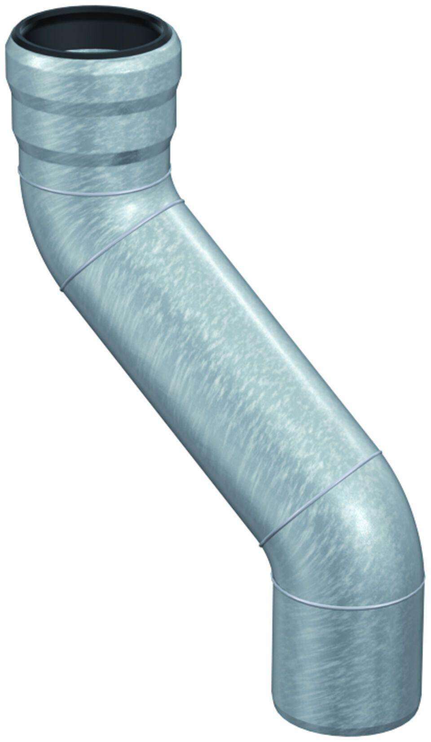Eigenschaften
GTIN:
8590830706842
HAN:
0174.12.21
Länge (mm)
395,00
Durchmesser (mm)
125,00
Gewicht (kg)
4,40
Nennweite DN
125,00

